

CAHIER DES CHARGES

Projet d'algorithmique 2016-2017

Version: CDC
Auteur: ISEN Toulon

ISEN Toulon - Yncrea
Maison du Numérique et de l'Innovation
Place Georges Pompidou
83000 Toulon

Description du document
Type |  | Version |  | Confidentialité
Cahier des charges |  | 1.0 |  | Usage externe
 | Nom |  | Fonction |  | Date | Visa
Rédacteur | ISEN Toulon
Vérificateur
Approbateur
Destinataire |  | Fonction |  | Organisme
Public |  |  |  | ISEN

Révisions du document
Version | Date | Rédacteur | Modifications
1.0 | 18/07/2016 | FMC | Mise en forme
1.1 | 03/01/2017 | BILLAUD | Expression des besoins et présentation
1.2 | 04/01/2017 | HIPAULT/HAMIDI | Révision des exigences
1.3 | 05/01/2017 | HIPAULT/BILLAUD | Mise en page, révision finale des exigences
1.4 | 10/07/2017 | HIPAUL/BILLAUD | Finalisation cahier de recette

Sommaire
- Présentation du projet 6
A) Contexte du projet 6
B) Objectifs du projet 6
C) Description de l'existant 6
D) Acceptation du produit 6
- Expression fonctionnelle des besoins 7
A) Besoins fonctionnels 8
- Contraintes 13
A) Budgétaires 13
B) Temporelles 13
C) Normatives 13
- Déroulement du projet 13
A) Planification 13
B) Documentation 13
C) Equipe projet et responsabilités 13

Pour qu'un projet puisse être qualifié de réussi, il est impératif de définir précisément :
- les objectifs fixés,
- les ressources requises,
- la planification,
- les méthodes d'évaluation,
- les méthodes de contrôle.

Considéré dans sa globalité, un projet requiert les étapes suivantes :
- nomination d'une équipe et d'un responsable du projet,
- état de l'art et exploration des possibilités techniques,
- rédaction du cahier de charges
- mise en œuvre, suivi et évaluation du projet.

La structure suivie dans ce document s'inspire de ce que propose la norme NF EN 16271 (février 2013) qui a remplacé la norme NF X50-151 (septembre 2007).

"Le cahier des charges est un support indispensable de dialogue entre l’utilisateur et le concepteur. L’intérêt essentiel pour les deux parties est de ne pas découvrir des non- conformités fonctionnelles, d’usage ou réglementaires après réalisation. Il est en effet plus facile et moins coûteux d’agir dès la conception. " INRS, ED6231, mai 2016.

Index des illustrations
Illustration 1: Score des surfaces 6
Illustration 2: pièces des joueurs 9
Illustration 3: Apercu de la zone de jeu 11

Index des tables

REFERENCES
Référence | Description | Nom
[1]
[2]

DEFINITIONS

Sans objet

ABBREVIATIONS

ISEN : Institut Supérieur de l'Electronique et du Numérique
SQL : Structured Query Language

Présentation du projet

Contexte du projet
Le jeu STRATOPOLIS® a été crée en 2011 pas GIGAMIC © et est basé sur une idée d’ANNICK LOBE. Deux adversaires sont opposés et ont chacun pour objetif de posséder a la fin de la partie le meilleure score. Pour cela chaque joueur dispose de 20 tuiles, qu’ils posseront par alterance. Le score prend en compte la surface et la plus grande hauteur de cette surface (voir Illustration 1: Score des surfaces).

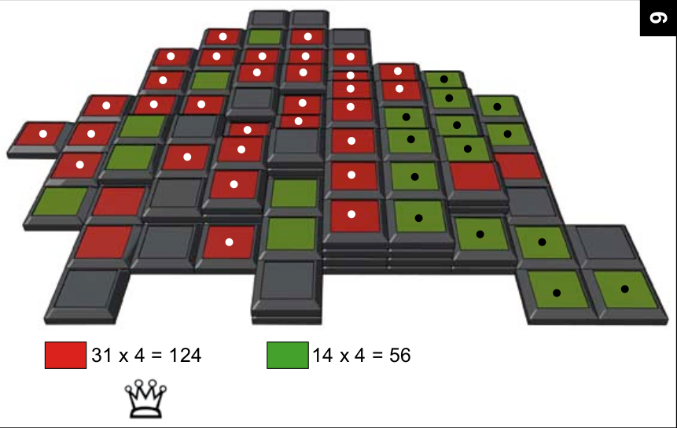 Illustration 1: Score des surfaces

L’agencement des tuiles est fragiles, et en cas de secousse, la partie peut etres perdu. De plus les joueurs peuvent involontairement commettre des erreurs ou tricher en deplacant discretement une ou plusieurs tuiles. Il est aussi impossible de jouer seul, il est donc indispensable de proposer une version informatisée du jeu.

Objectifs du projet
L’objetcif du projet est de proposer une version logicielle du jeu STRATOPOLIS®, pouvant se jouer seul contre l’ordinateur, ou a deux sur le même poste. Ce qui permettras de nullifier l’erreur humaine..

Description de l'existant
Il n'y a pas de concurrents sur ce secteur, notre produit sera donc totalement innovant.

Acceptation du produit
Le logiciel sera considéré comme acceptable s'il vérifie tous les tests spécifiés dans le cahier de recette.

Expression fonctionnelle des besoins
Les exigences décrites ci-après ont pour but de décrire les caractéristiques du projet.

Elles sont verbalisées en trois parties : objet-verbe-attribut, où :
- objet désigne le sujet sur lequel porte l’exigence ;
- attribut désigne la caractéristique que le verbe impose à l’objet.

Numérotation
Les exigences sont numérotées sur quatre chiffres, de dix en dix pour pouvoir éventuellement insérer, après accord de toutes les parties concernées, de nouvelles exigences à côté de précédentes exigences.

Un numéro d’exigence abandonné ne pourra pas être réutilisé.
Les exigences sont de plusieurs types, chaque type décrit ci-après étant représenté par une lettre caractéristique. Cette lettre préfixera chaque exigence.

Les exigences peuvent être facultatives ou indispensables. Les lettres F et I suffixeront respectivement les numéros d’exigences décrites ci-dessus.

Types d'exigences
Les types d’exigences sont les suivants (avec entre parenthèses la lettre servant de préfixe au numéro d’exigence) :
- exigences Fonctionnelles (EF) : portent sur ce que le produit doit être capable de faire ;
- exigences de Design (ED) : portent sur tout ce qui a trait à la forme au travers de laquelle on interagira avec le produit ;
- exigences d’Implémentation (EI) : portent sur les contraintes techniques liées à la réalisation du produit ;
- exigences de Performance (EP) : portent sur des niveaux quantitatifs qui doivent être atteints dans des conditions à préciser ;
- exigences de Maintenance (EM) : portent sur tout le support qui est à mettre en œuvre pour assurer le bon fonctionnement du produit ;
- exigences de Validation (EV) : portent sur les actions qui permettent de valider des exigences ;
- exigences Sécuritaires (ES) : portent sur les mesures à prendre pour assurer la sécurité et la sûreté des informations ;
- exigences Légales (EL) : portent sur les mesures à prendre pour assurer la légalité des actions du produit.

Exemple : EF_0010_I sera l’exigence fonctionnelle indispensable 0010.
EP_0030_F sera l’exigence de performance facultative 0030.

Besoins fonctionnels
Les besoins fonctionnels décrivent les différentes fonctions que le logiciel devra assurer. Il est préférable de les classer par catégories, afin d'en simplifier la lecture.

Exigences fonctionnelles
EF_0010_I
Le programme proposera un menu principal (Jouer, Option, Aide, Quitter)
EF_0020_I
Le programme proposera un mode joueur contre joueur
EF_0030_I
Le programme proposera un mode joueur contre ordinateur

EF_0040_I
Dans le menu principal, le bouton ‘Aide’ affichera les règles détaillées du jeu ainsi que le fonctionnement de l’interface
EF_0050_I
Dans le menu principal, le bouton ‘Quitter’ quittera le programme
EF_0060_I
Dans le menu principal, le bouton ‘Options’ donnera accès au sous-menu des options
EF_0070
Dans le sous menu options, Un bouton ‘Mode de jeu’ donnera le choix entre les modes ‘joueur contre joueur’ ou ‘joueur contre ordinateur’
EF_0080_F
Dans le sous menu options, Un bouton ‘Limite de temps’ donnera le choix de limiter la durée du tour de chaque joueur, ou non
EF_0090_F
Dans le sous menu options, Un bouton ‘Niveau de difficulté’ permettra d’ajuster la difficulté du mode ‘joueur contre ordinateur’
EF_0100_F
Dans le sous menu options, Un bouton ‘Variantes’ permettra de changer le mode de sélection des tuiles selon les trois variantes expliquées dans les règles
EF_0111_I
Dans le sous menu options un bouton ‘Retour’ permettra de revenir au menu principal
EF_0110_I
Dans le menu principal, le bouton ‘Jouer’ lancera le jeu avec les paramètres sélectionnés dans le sous-menu ‘Options’, ou avec les paramètres par défaut
EF_0120_I
En jeu, chaque joueur devra disposer de 20 tuiles
EF_0130_I
En jeu, le premier joueur sera choisi aléatoirement, puis ils joueront à tour de rôle
EF_0140_I
La partie prend fin lorsque toutes les tuiles sont posées sur le plateau
EF_0150_I
Chaque joueur doit choisir une pièce puis la placer sur le plateau à chaque tour
EF_0160_I
Une pièce ne peut être posée que sous certaines conditions expliquées dans les règles
EF_0170_F
En jeu, si l’option ‘Limite de temps’ est activée, lorsque le joueur tombe à court de temps, sa pièce est automatiquement placée aléatoirement sur le plateau
EF_0180_I
En jeu, un bouton ‘Pause’ permettra de mettre le jeu en pause
EF_0190_I
En jeu, un bouton ‘Continue’ permettra de reprendre la partie
EF_0200_I
En jeu, un bouton ‘Quitter’ permettra de quitter la partie et revenir au menu principal
EF_0210_I
En jeu, un scroll-up (molette de la souris vers le haut) ou une pressions sur la touche « flèche droite » fait effectuer une rotation dans le sens horaire à la pièce de 90°.
EF_0220_I
En jeu, un scroll-down (molette de la souris vers le bas) ou une pressions sur la touche « flèche gauche » fait effectuer une rotation dans le sens antihoraire à la pièce de 90°.
EF_0230_I
A la fin de la partie, le joueur vainqueur est annoncé
EF_0240_F
Chaque joueur pourra entrer son nom au début de la partie
EF_0250_F
En jeu, les noms rentrés par les joueurs seront affichés à la place de « joueur 1 » et « joueur 2 »
EF_0260_I
En jeu, les scores seront affichés en temps réel pour chaque joueur
EF_0270_I
En jeu, les pièces disponibles seront celles de l’image ci-dessous (celle de gauche pour le joueur 1, celle de droite pour le joueur 2), la pièce du milieu est la pièce initiale

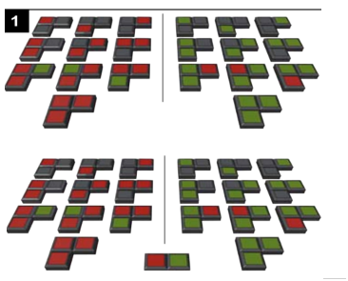
Illustration 2: pièces des joueurs
EF_0280_I
Dans le mode de jeu classique, les pièces sont mélangées aléatoirement en début de partie

Exigences de design
ED_0010_I
Le jeu s'affichera dans une fenêtre de la taille de l’écran.
ED_0020_I
La fenêtre peut être redimensionnée par l’utilisateur.
ED_0030_I
La taille de fenêtre minimum est de 400x400.
ED_0040_I
Après avoir été sélectionnée la pièce suivra le mouvement de la souris
ED_0050_I
Si la tuile peut être déposée, elle est en surbrillance.
ED_0060_I
Si la tuile ne peut pas être déposée, elle est grisée.
ED_0070_F
Les boutons se mettront en surbrillance lorsqu’ils sont survolés par la souris.
ED_0080_I
Les cases appartenant à un joueur seront reconnaissables par une couleur distincte.
ED_0090_I
Les tuiles seront sélectionnées par défaut dans un sens (la pièce en forme de « L »).
ED_0100_I
Le fond de l’application sera de couleur bitume (78, 61, 40).
ED_0110_I
Les cases du joueurs de gauche sera de couleur rouge anglais (247, 35, 12).
ED_0120_I
Les cases du joueurs de droite sera de couleur vert perroquet (58, 242, 75).
ED_0130_I
Les écritures seront de couleurs azur brume (240, 255, 255).
ED_0140_I
La hauteur de chaque case sera écrite en azur brume au milieu de la case sous la forme d’un chiffre.
ED_0150_I
En cours de partie, l’application sera organisée de la façon suivante :
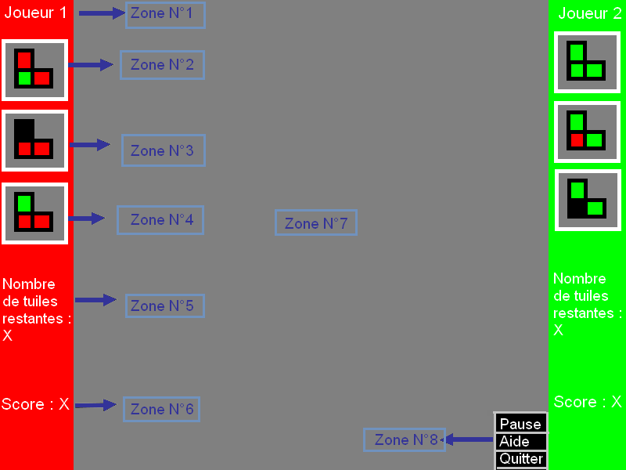
Illustration 3: Apercu de la zone de jeu

ED_0160_I
La zone n°1 affichera le nom du joueur
ED_0170_I
Le nom du joueur dont c’est le tour sera en surbrillance
ED_0180_I
Les zones n°2-3-4 afficheront la ou les tuiles disponibles pour le joueur
ED_0190_F
Les zones n°2-3-4 seront grisées lorsque ce n’est pas le tour de ce joueur
ED_0200_I
La zone n°5 affichera le nombre de tuiles restantes au joueur
ED_0210_I
La zone n°6 affichera le score du joueur
ED_0220_I
La zone n°7 affichera le plateau de jeu
ED_0230_I
La zone n°8 affichera trois boutons ‘Pause’, ‘Indice’ (facultatif) et ‘Quitter’
ED_0240_I
Le bouton pause deviendra le bouton ‘Continuer’ au clic d’un joueur
ED_0250_F
Le bouton ‘Indice’ mettra en surbrillance le coup qu’aurait joué l’ordinateur
ED_0260_I
Si une pièce est lâchée à un endroit non valide, elle retourne dans son bloc de sélection
ED_0270_F
Avec la variante n°2, le joueur peut faire défiler ses pièces via la roulette (scroll up pour avancer dans la liste, scroll down pour reculer dans la liste lorsque le pointeur de la souris survole la liste)
ED_0280_I
Seules les cases les plus hautes placées seront visibles
ED_0290_F
Si l’option ‘Limite de temps’ est activée, le temps restant pour jouer sera affiché sur l’écran
ED_0300_F
Le temps total de la partie sera affiché sur l’écran

Besoins non fonctionnels
Les besoins non fonctionnels sont tous ceux qui n'ont pas trait aux fonctions du logiciel, comme par exemple le système d'exploitation sur lequel il devra fonctionner.

Exigences d'implémentation
EI_0010_I
Le logiciel devra fonctionner sous système d'exploitation Linux.
EI_0020_I
Le logiciel devra être écrit en langage C99.

Exigences de performance
EP_0010_I
Le logiciel devra consommer au plus 500 Mo de mémoire.
EP_0020_I
La phase de réflexion de l'ordinateur ne devra pas excéder 20 secondes.

Exigences de maintenance
EM_0010_I
Le logiciel sera maintenu par l'équipe projet pendant 10 jours.
EM_0020_I
Les sources du logiciel seront commentées au format Doxygen.
EM_0030_I
La partie graphique sera séparée du traitement afin de faciliter la maintenance du programme.
Exigences de validation
EV_0010_I
L'interface utilisateur sera validée manuellement.

Exigences sécuritaires
ES_0010_F
Les sources devront êtres proteges de toutes tentatives de vol de la part d’éspions etrangers.
Exigences légales
EL__0010_F
le jeu est réalisé sans l’accord des créateurs et en violations totales de la propriété intelectuelle.

Contraintes

Budgétaires
Le budget alloué pour ce projet sera de 26000€ ( 2 programmeurs coutant 2000€/mois durant 4 mois, et 1 chef de projet coutant 2500€/mois durant 4 mois). Les moyens matériels mis à disposition sont trois ordinateurs reliés à internet et du café en quantité illimité.

Temporelles
La livraison du produit fini est prévue en mars 2017. La documentation relative à l'analyse du logiciel devra être livrée fin janvier 2017.

Normatives
Le code source du projet devra respecter la norme C99.

Déroulement du projet

Planification
Le projet se déroulera sur 4 mois.
La première semaine sera consacrée à l'analyse de l'existant et à la rédaction du CDC, du CDR, du CDCG et du CDCD.

Documentation
Le projet livré sera accompagné d'un cahier de conception général et détaillé, d'un cahier de recette, et d'un rapport final.

Equipe projet et responsabilités
L'équipe sera constituée d'un chef de projet ( M. HIPAULT Théo), et de 2 développeurs ( Mme HAMIDI Saloua et M. BILLAUD William).

